**Скоро наступят летние каникулы. Это время отдыха. Но, чтобы каникулы прошли безопасно, знай и соблюдай важные правила.**

[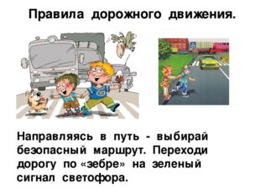](https://ds04.infourok.ru/uploads/ex/0c0c/00063a13-8199bb4d/img2.jpg)

**Правила дорожного движения. Направляясь в путь - выбирай безопасный маршрут. Переходи дорогу по «зебре» на зеленый сигнал светофора.**

[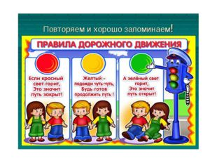](https://ds04.infourok.ru/uploads/ex/0c0c/00063a13-8199bb4d/img3.jpg)

[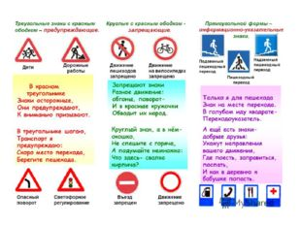](https://ds04.infourok.ru/uploads/ex/0c0c/00063a13-8199bb4d/img4.jpg)

[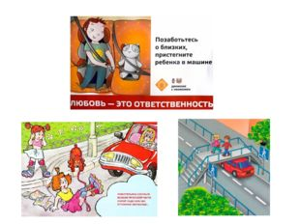](https://ds04.infourok.ru/uploads/ex/0c0c/00063a13-8199bb4d/img5.jpg)

[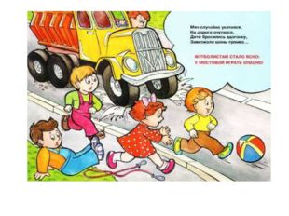](https://ds04.infourok.ru/uploads/ex/0c0c/00063a13-8199bb4d/img6.jpg)

[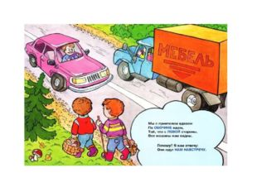](https://ds04.infourok.ru/uploads/ex/0c0c/00063a13-8199bb4d/img7.jpg)

[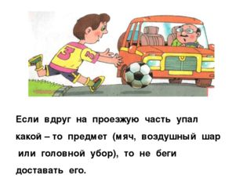](https://ds04.infourok.ru/uploads/ex/0c0c/00063a13-8199bb4d/img8.jpg)

**Если вдруг на проезжую часть упал какой – то предмет (мяч, воздушный шар или головной убор), то не беги доставать его. Помни – жизнь дороже!**

[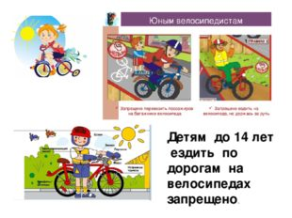](https://ds04.infourok.ru/uploads/ex/0c0c/00063a13-8199bb4d/img9.jpg)

**Детям до 14 лет ездить по дорогам на велосипедах запрещено.**

[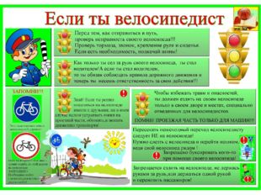](https://ds04.infourok.ru/uploads/ex/0c0c/00063a13-8199bb4d/img10.jpg)

[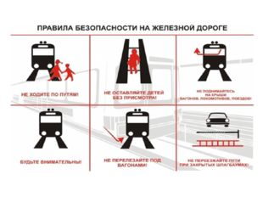](https://ds04.infourok.ru/uploads/ex/0c0c/00063a13-8199bb4d/img11.jpg)

[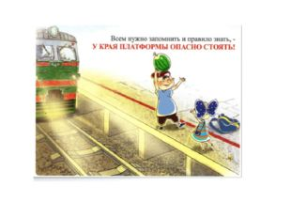](https://ds04.infourok.ru/uploads/ex/0c0c/00063a13-8199bb4d/img12.jpg)

[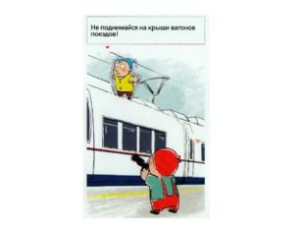](https://ds04.infourok.ru/uploads/ex/0c0c/00063a13-8199bb4d/img13.jpg)

[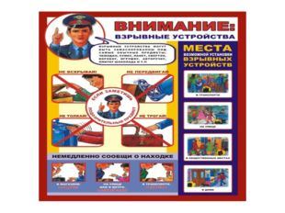](https://ds04.infourok.ru/uploads/ex/0c0c/00063a13-8199bb4d/img14.jpg)

[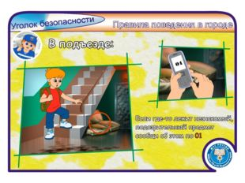](https://ds04.infourok.ru/uploads/ex/0c0c/00063a13-8199bb4d/img15.jpg)

[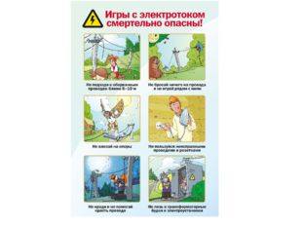](https://ds04.infourok.ru/uploads/ex/0c0c/00063a13-8199bb4d/img16.jpg)

[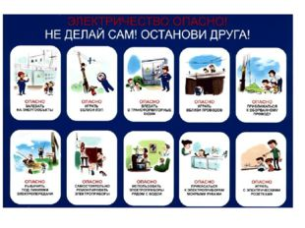](https://ds04.infourok.ru/uploads/ex/0c0c/00063a13-8199bb4d/img17.jpg)

[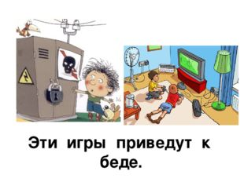](https://ds04.infourok.ru/uploads/ex/0c0c/00063a13-8199bb4d/img18.jpg)

**Эти игры приведут к беде.**

[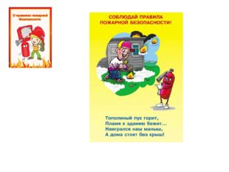](https://ds04.infourok.ru/uploads/ex/0c0c/00063a13-8199bb4d/img19.jpg)

[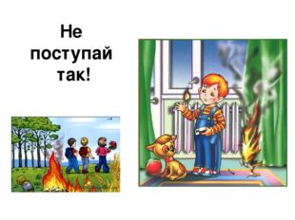](https://ds04.infourok.ru/uploads/ex/0c0c/00063a13-8199bb4d/img20.jpg)

**Не поступай так!**

[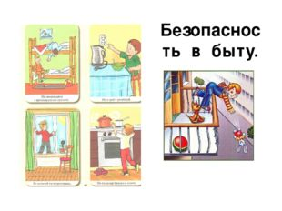](https://ds04.infourok.ru/uploads/ex/0c0c/00063a13-8199bb4d/img21.jpg)

**Безопасность в быту.**

[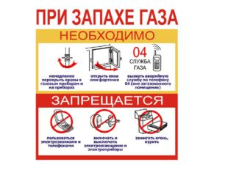](https://ds04.infourok.ru/uploads/ex/0c0c/00063a13-8199bb4d/img22.jpg)

[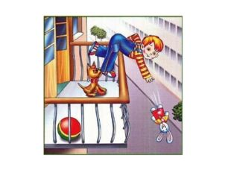](https://ds04.infourok.ru/uploads/ex/0c0c/00063a13-8199bb4d/img23.jpg)

[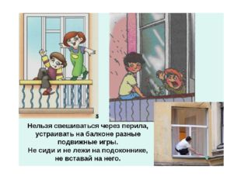](https://ds04.infourok.ru/uploads/ex/0c0c/00063a13-8199bb4d/img24.jpg)

[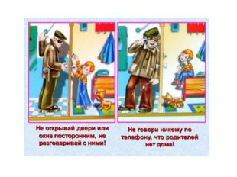](https://ds04.infourok.ru/uploads/ex/0c0c/00063a13-8199bb4d/img25.jpg)

[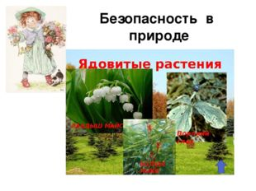](https://ds04.infourok.ru/uploads/ex/0c0c/00063a13-8199bb4d/img26.jpg)

**Безопасность в природе**

[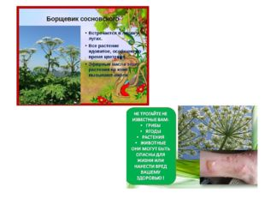](https://ds04.infourok.ru/uploads/ex/0c0c/00063a13-8199bb4d/img27.jpg)

[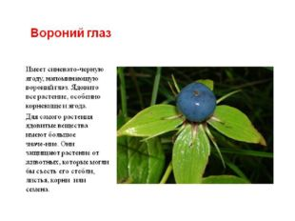](https://ds04.infourok.ru/uploads/ex/0c0c/00063a13-8199bb4d/img28.jpg)

[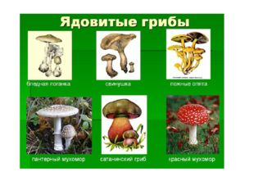](https://ds04.infourok.ru/uploads/ex/0c0c/00063a13-8199bb4d/img29.jpg)

[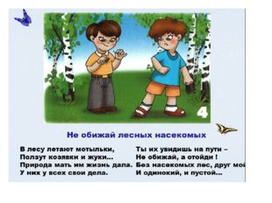](https://ds04.infourok.ru/uploads/ex/0c0c/00063a13-8199bb4d/img30.jpg)

[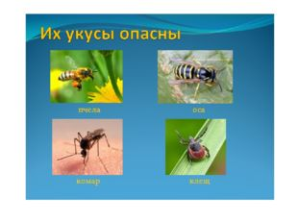](https://ds04.infourok.ru/uploads/ex/0c0c/00063a13-8199bb4d/img31.jpg)

[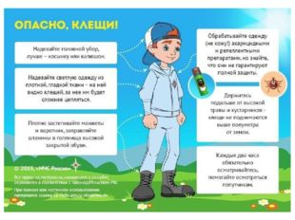](https://ds04.infourok.ru/uploads/ex/0c0c/00063a13-8199bb4d/img32.jpg)

[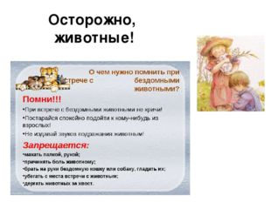](https://ds04.infourok.ru/uploads/ex/0c0c/00063a13-8199bb4d/img33.jpg)

**Осторожно, животные!**

[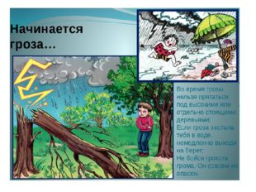](https://ds04.infourok.ru/uploads/ex/0c0c/00063a13-8199bb4d/img34.jpg)

[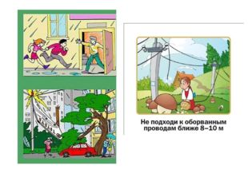](https://ds04.infourok.ru/uploads/ex/0c0c/00063a13-8199bb4d/img35.jpg)

[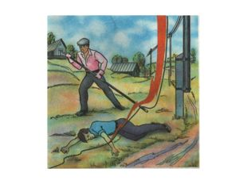](https://ds04.infourok.ru/uploads/ex/0c0c/00063a13-8199bb4d/img36.jpg)

[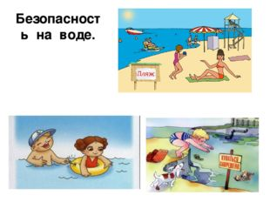](https://ds04.infourok.ru/uploads/ex/0c0c/00063a13-8199bb4d/img37.jpg)

**Безопасность на воде.**

[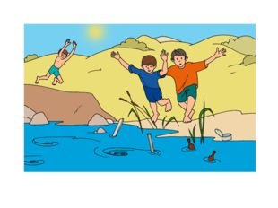](https://ds04.infourok.ru/uploads/ex/0c0c/00063a13-8199bb4d/img38.jpg)

[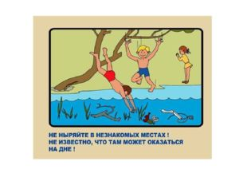](https://ds04.infourok.ru/uploads/ex/0c0c/00063a13-8199bb4d/img39.jpg)

[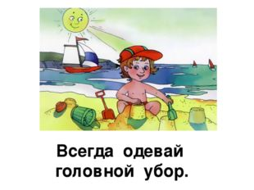](https://ds04.infourok.ru/uploads/ex/0c0c/00063a13-8199bb4d/img40.jpg)

**Всегда одевай головной убор.**

[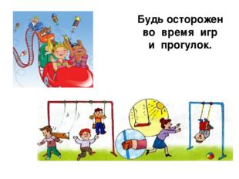](https://ds04.infourok.ru/uploads/ex/0c0c/00063a13-8199bb4d/img41.jpg)

Будь осторожен во время игр и прогулок.

[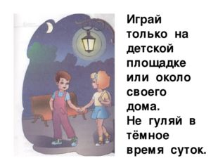](https://ds04.infourok.ru/uploads/ex/0c0c/00063a13-8199bb4d/img42.jpg)

Играй только на детской площадке или около своего дома. Не гуляй в тёмное время суток.

[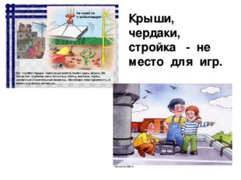](https://ds04.infourok.ru/uploads/ex/0c0c/00063a13-8199bb4d/img43.jpg)

**Крыши, чердаки, стройка - не место для игр.**

[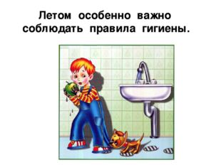](https://ds04.infourok.ru/uploads/ex/0c0c/00063a13-8199bb4d/img44.jpg)

**Летом особенно важно соблюдать правила гигиены.**

[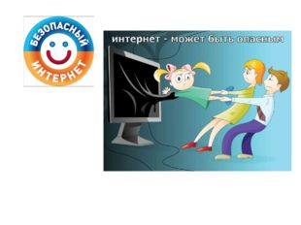](https://ds04.infourok.ru/uploads/ex/0c0c/00063a13-8199bb4d/img45.jpg)

[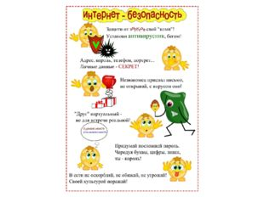](https://ds04.infourok.ru/uploads/ex/0c0c/00063a13-8199bb4d/img46.jpg)

[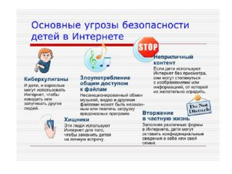](https://ds04.infourok.ru/uploads/ex/0c0c/00063a13-8199bb4d/img47.jpg)

[](https://ds04.infourok.ru/uploads/ex/0c0c/00063a13-8199bb4d/img48.jpg)